ΕΞΕΤΑΖΟΜΕΝΟ ΜΑΘΗΜΑ: ΜΑΘΗΜΑΤΙΚΑ Γ ΕΠΑΛ

ΘΕΜΑ 1º

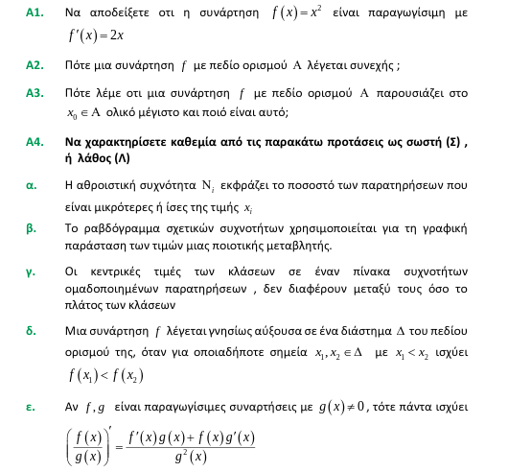

ΘΕΜΑ 2º

Δίνεται ένα δείγμα ν παρατηρήσεων, ο παρακάτω πίνακας και το στοιχείο ότι η πρώτη και η τρίτη κλάση έχουν το ίδιο πλήθος στοιχείων

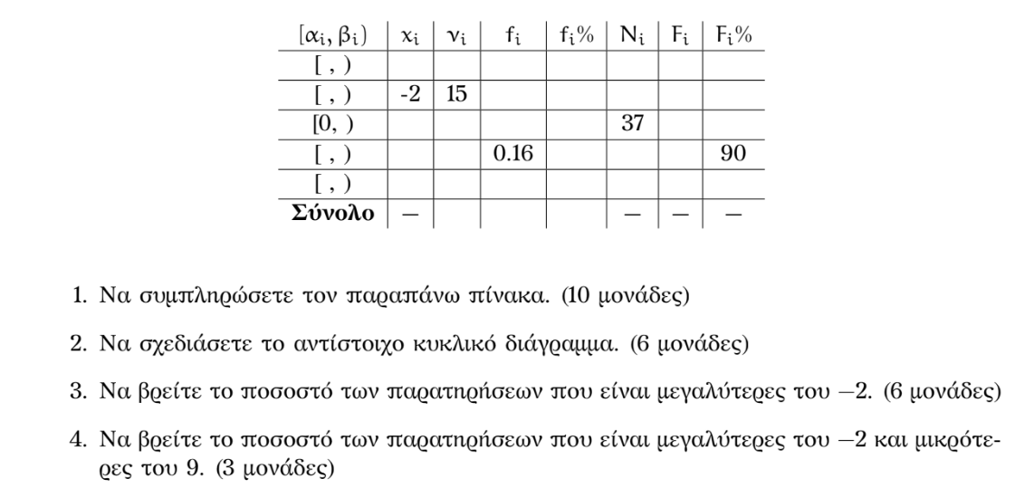

ΘΕΜΑ 3º

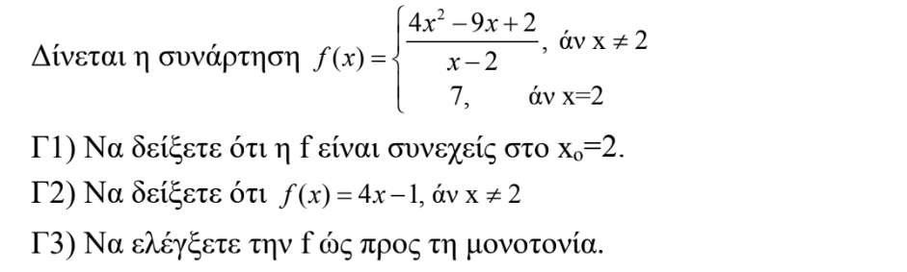

ΘΕΜΑ 4º

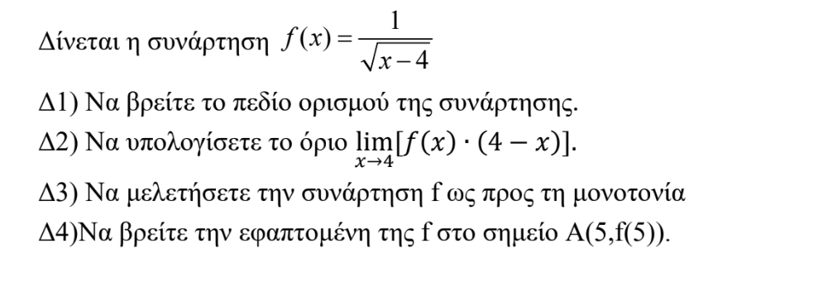

Κ Α Λ Η Ε Π Ι Τ Υ Χ Ι Α

